FAULHABER L线性致动器产品系列

结构紧凑效率高

德国Schönaich。依靠全新L线性致动器产品系列，FAULHABER为客户提供一个独一无二，适合众多应用领域的交钥匙解决方案。较小的型号06L/08L/10L适合于医疗、实验室自动化、光学与光电子学以及航空应用。较大的型号22L/32L采用最新GPT齿轮技术，适用于工业自动化以及光学与光电子学应用领域。因此，FAULHABER L系列线性致动器可与各种有刷电机、四磁极和双磁极无刷电机或步进电机组合。已得到优化的致动器能最大限度利用FAULHABER不同系列电机的转矩和转速范围。

特殊的FAULHABER L线性致动器产品系列具有紧凑型设计和高效率的优点，可以支持大的输入转速或高输出力。它非常适合于机器人、工业机器和实验室设备等应用领域。大量均匀分布的减速比可用于选择最合适的配置，以适应应用要求的各种力或速度操作点。这一新系列还具有高度灵活性，提供不同尺寸和类型的丝杠；此外，大量选项可用于匹配不同的环境条件，并通过各种法兰和螺母配置使应用内部的机械集成更快、更顺畅。

此外，全新FAULHABER L系列还有非常坚固的设计。它可以与众多电机产品组合，比如FAULHABER有刷电机、四磁极和双磁极无刷电机或者步进电机。可以根据客户要求进行改型。某些需求是为了适合环境条件，还有一些是为了简化产品在应用系统中的整合，或者有针对性的优化性能参数以满足特殊要求，比如精确度。

产品选项可以指耦合器、丝杠或两者，例如：
- 丝杠类型和长度；
- 螺母类型和长度；
- 环境条件，如特定温度范围或
真空等特殊环境条件；
- 组件需嵌入系统内部时，不同的电机电缆或接线端的对齐方向。

每种可用的丝杠类型都有其自身特点，便于客户找到符合特定需求的最佳匹配。滚珠丝杠和丝杠的基本区别在于滚珠丝杠螺母的滚动运动，这消除了丝杠典型的滑动摩擦，从而产生非常高的效率。较小的FAULHABER L系列06L/08L/10L配备具有两种负载特征的丝杠。较大的22L和32L系列除了可以配备丝杠外，还可以额外配备具有两种精度选项的滚珠丝杠。

2,878 个字符
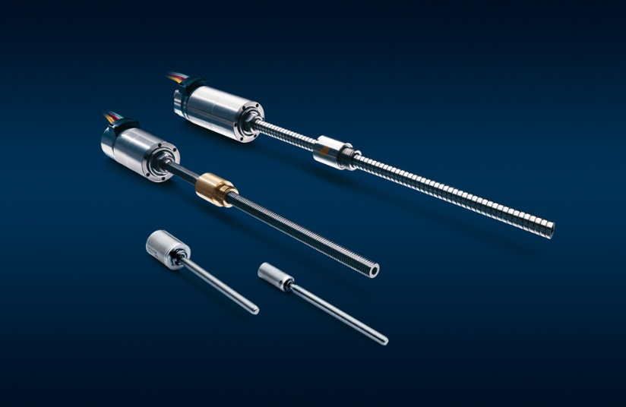
L线性致动器产品系列 © FAULHABER

新闻联络（中国）  FAULHABER Drive System Technology  Tian Caiping  Eastern Block, Incubator Building, No. 6 Beijing Road West  P.R. China  电话 +86 (0) 512 5337 2626  redaktion@faulhaber.com | 新闻联络（瑞士）  FAULHABER MINIMOTOR SA  Ann-Kristin Hage-Ripamonti 女士（市场部）  6980 Croglio  Switzerland  电话 +41 91 61 13 239 · 传真 +41 91 611 31 10  marketing@faulhaber.ch

